2014年甘肃省兰州市初中毕业生学业考试物理试卷（A卷）
一、选择题：本大题16小题，每小题3分，共48分。在每小题给出的四个选项中，只有一个选项是符合题目要求的。
1．下列数据中最接近实际情况的是（ ）
A．课桌的高度约为80cm
B．洗澡水的温度大约是90℃
C．一名中学生的质量约为50kg
D．光速等于
2．下列有关声现象的说法中正确的是（ ）
A．声音可以在真空中传播
B．在不同物质中声速均为340m/s
C．不同乐器发出的声音，音色相同
D．禁止鸣笛是在声源处控制噪声
3．下面四幅图中能够证明大气压强存在的是（ ）
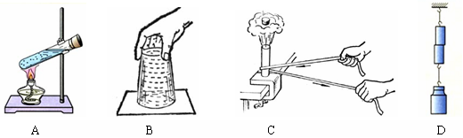
4．下列有关光现象的说法正确的是（ ）
A．柳树在水中的倒影是光线折射形成的
B．黑色物体能够反射黑光
C．光线在电影银幕上发生的是漫反射
D．影子是光反射形成的
5．下列四种现象中属于扩散现象的是（ ）
A．我国北方地区频发“沙尘暴天气”
B．春天柳絮漫天飞舞
C．气体压缩到一定程度后，难以再压缩
D．端午节，粽叶飘香
6．下列说法中正确的是（ ）
A．非晶体熔化时放热
B．扇扇子是通过加快汗液的蒸发而使人感到凉快
C．高压锅可以使锅内液体的沸点降低
D．夏天打开冰箱门看到的“白气”，是从冰箱里冒出的水蒸气
7．下列说法中符合安全用电原则的是（ ）
A．家用电器的金属外壳一定要接地
B．发现有人触电时，立即用手将他拉开
C．家庭电路中，用电器的开关可以任意安装在火线或零线上
D．使用测电笔辨别火线和零线时，手与笔尾金属体接触会发生触电
8．下列四幅图中反映电磁感应现象的是（ ）
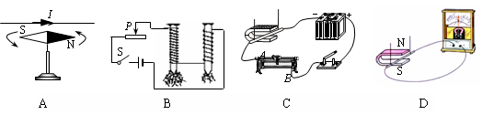
9．下列说法正确的是（ ）
A．把零下10℃的冰块放在0℃的冰箱保鲜室中，一段时间后，冰块的内能会增加
B．在汽油机的压缩冲程中，内能转化为机械能
C．用锯条锯木板，锯条的温度升高，是由于锯条从木板吸收了热量
D．我们不敢大口地喝热气腾腾的汤，是因为汤含有的热量较多
10．a、b两个实心物体的体积与质量的关系如图所示。下列说法正确的是（ ）
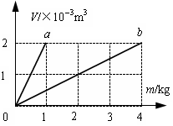
A．a物质的密度比b的大
B．b物质的密度是
C．b物质的密度是a的2倍
D．a、b的密度与它们的质量、体积有关
11．在如图所示的“探究液体内部压强特点”的实验中，将压强计的探头放入水中，下列说法中，能使U形管两边液面的高度差减小的是（ ）
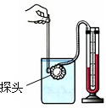
A．将探头放在同样深度的浓盐水中
B．将探头在原位置转动180°
C．将探头向下移动一段距离
D．将探头向上移动一段距离
12．在如图所示的电路中，电源电压保持不变，灯泡或中有一个发生了短路故障。当开关S闭合时，下列现象中不可能出现的是（ ）
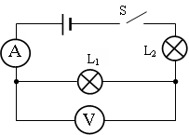
A．电压表无示数，灯泡不发光
B．电压表有示数，灯泡不发光
C．电压表和电流表都没有示数
D．电压表和电流表都有示数
13．下列有关力学知识的说法中正确的是（ ）
A．用桨向后划水，船就会向前运动，利用了力的作用是相互的
B．做匀速直线运动的物体，速度越大，受到的力也就越大
C．电梯匀速上升的过程中，电梯对人的支持力不做功
D．踢出去的足球，能继续向前滚动，是因为足球受到的惯性的作用
14．在如图所示的电路中，电源电压保持不变。变化开关S后，向右移动滑片P。下列说法中正确的是（ ）
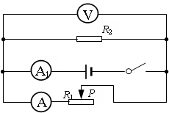
A．电压表的示数变大
B．电压表的示数变小
C．电流表A的示数变大
D．电流表的示数变小
15．灯泡L上标有“2.5V”的字样，它的电阻随它两端电压的变化关系如图所示。下列说法中正确的是（ ）
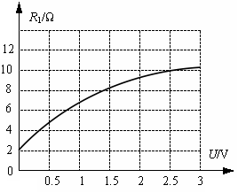
A．灯泡L的额定电流是0.2A
B．灯泡L正常发光时的电阻是10Ω
C．灯泡L的额定功率是6.25W
D．灯丝的电阻随电压的增大而减小
16．在如图所示的电路中，电源电压恒为9V，电压表的量程为0～15V，电流表的量程为0～0.6A，定值电阻的规格为“30Ω 0.5A”，滑动变阻器的规格为“20Ω 1A”，灯泡L上标有“6V 3W”的字样，假设灯丝的电阻不变。闭合开关，在不损坏电路元件的情况下，下列说法中正确的是（ ）
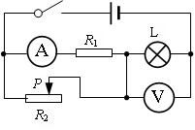
A．整个电路消耗的总功率的变化范围是3.375～4.5W
B．电压表示数的变化范围是3～6V
C．滑动变阻器允许的调节范围是5～20Ω
D．电流表示数的变化范围是0.1～0.5A
二、填空题：本大题8小题，每空1分，共16分。
17．天然气属于____________能源（选填“可再生”或“不可再生”）；太阳能来源于太阳内部发生的核____________（选填“裂变”或“聚变”）。
18．有两个电阻：，，若将它们串联在电路中，则在相同时间内消耗的电能之比__________；若将它们并联在电路中，则在相同时间内产生的热量之比__________。
19．山地自行车的变速器是通过改变链盘和飞轮的大小，从而达到调节骑行速度和调节骑手骑行时脚上用力大小的目的。用力蹬脚踏板使自行车加速前进时，后轮受到的摩擦力向______（选填“前”或“后”）。在上坡时，为了更省力，应适当变换调速器，即采用较____的链盘和较_______的飞轮组合（两空均选填“大”或“小”）。
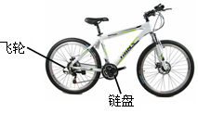
20．如图所示，将一重为18N，体积为的蜡块用细线系在弹簧测力计的挂钩上，将它浸没在酒精中，则蜡块受到的浮力是_______N，此时弹簧测力计的示数是_____N（g＝10N/kg，）。
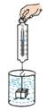
21．如图所示，在毽子被提出后竖直上升的过程中，它的动能______，重力势能______（选填“增大”、“减小”或“不变”）。

22．如图所示，用弹簧测力计水平匀速拉动重为5N的木块，使它沿水平方向在10s内移动了1m，则在这个过程中木块受到的摩擦力是_____N，水平拉力的功率是_____W。
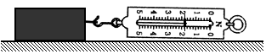
23．如图所示，利用滑轮组匀速提升重物，经过10s，重物被提升了3m，则绳子自由端移动的速度是_________m/s。
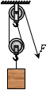
24．在如图所示的电路中，电阻，，电源电压及定值电阻的阻值未知。当开关S接位置1时，电流表的示数为0.4A，则此时两端的电压是_______V；当开关S接位置2时，电流表的示数将大于______A且小于0.4A。
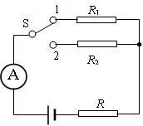
三、识图、作图题：本大题4小题，共16分。
25．（4分）根据凸透镜的成像规律，请在图中作出物体通过凸透镜所成的像。
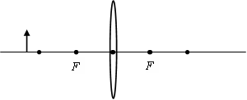
26．（4分）如图所示，为乒乓球的重心，请在图中分别作出乒乓球竖直上升、下落过程中的受力示意图（乒乓球在运动过程中均受空气阻力的作用，不计空气的浮力）。
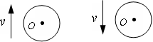
27．（4分）一间教室要安装2盏“220V 40W”的电灯和有关插座，要求开关S控制两盏灯，且每盏灯都能正常发光。请按以上要求将图中元件用笔画线代替导线连接起来。
28．（4分）根据图中通电螺旋管的N极，请标出磁感线的方向和小磁针的N极，并在括号内标出电源的正、负极。
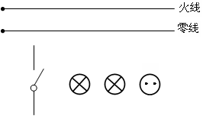
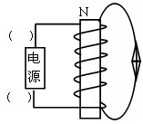
四、实验题：本大题4小题，共20分。
29．（5分）如图所示是“探究物体动能的大小与哪些因素有关”的实验装置。
⑴该实验利用了转换法，通过观察_____________来判断___________（选填“小球”或“木块”）动能的大小；
⑵让同一小球从斜面的不同高度由静止滚下，推动木块做功，目的是为了探究动能的大小与______________的关系；
⑶换用质量不同的小球，使它们从斜面的__________（选填“相同”或“不同”）高度由静止滚下，推动木块做功，目的是为了探究动能的大小与________的关系。
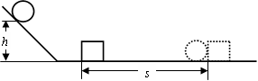
30．（4分）某同学想利用杠杆的平衡条件来测量刻度尺的质量。
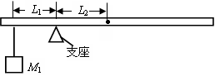
⑴将刻度尺平放在支座上，左右移动刻度尺，找出能够使刻度尺在水平位置保持平衡的支点位置，记下这个位置，它就是刻度尺的_______________；
⑵如图所示，将质量为的物体挂在刻度尺左边某一位置，向_____（选填“左”或“右”）移动刻度尺，直到刻度尺能够在支座上重新保持水平平衡。记录物体悬挂点到支座的距离和刻度尺的____________到支座的距离；
⑶根据杠杆的平衡条件，可以计算出刻度尺的质量__________（用题目中所给物理量表示）。
31．（5分）如图所示，老师将废弃灯泡的玻璃外壳小心打碎，留下灯头和固定两根引线的玻璃心，将与之相连的灯丝去掉，利用灯头把玻璃心与一盏“220V 40W”的灯泡串联接入家庭电路中，此时灯泡_____（选填“能”或“不能”）发光。然后用酒精灯加热玻璃心，当玻璃心发黄变红时，灯泡_____（选填“能”或“不能”）发光。这时移走酒精灯，灯泡_____（选填“能”或“不能”）发光。这个实验说明常温下的玻璃是_________，高温下的玻璃变成了___________。
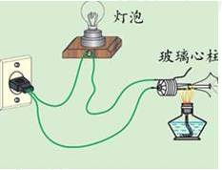
32．（6分）在“测量小灯泡电功率”的实验中，电源电压恒定为6V，小灯泡的额定电压为2.5V，正常发光时的电阻约为10Ω，所用滑动变阻器的规格为“50Ω 1A”。
⑴请用笔画线代替导线甲甲图中未完成的实物电路连接完整；
⑵连接电路后闭合开关，发现小灯泡不发光，电压表无示数，电流表有示数，则电路中发生的故障是______________________（选填“小灯泡断路”或“小灯泡短路”）；
⑶排除故障后，继续进行实验：闭合开关前，滑片应移到_______（选填“”或“”）端，闭合开关后，移动滑片使灯泡L正常发光，此时电流表的示数如图乙所示，则小灯泡的额定电功率是________W；
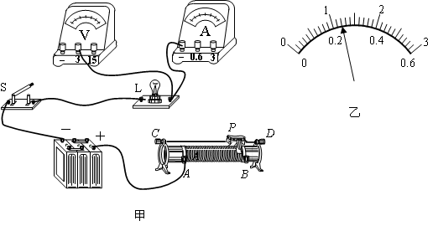
⑷某同学还想探究电流与电阻的关系，于是将甲图中的小灯泡换成定值电阻，并使电压表的示数始终保持2V不变，多次更换阻值不同的定值电阻，记录各次电流表的示数，在不更换其他器材的情况下，为了能够完成实验，他更换的定值电阻的阻值不能大于____Ω。
五、计算题：本大题4小题，共20分。解答应写出必要的文字说明、公式和步骤，只写最后结果的不给分。
33．（4分）某轿车的质量是1.6t，每个轮子与地面的接触面积是。求：
⑴轿车自身的重力（g＝10N/kg）；
⑵轿车对地面的压强。

34．（5分）水壶里装有2kg、20℃的水，用天然气炉具将其加热至沸腾，已知天然气的热值为，大气压强为1标准大气压，。求：
⑴烧开这壶水，水需要吸收多少热量？
⑵若烧开这壶水消耗的天然气是，则天然气炉具的效率是多少？

35．（5分）如图所示，滑动变阻器最大阻值是20Ω，当滑片移到端时，闭合开关，两端的电压为2V，电流表的示数为0.2A，电源电压保持不变。求：
⑴的阻值；
⑵电源电压；
⑶滑片移动的过程中，消耗的最大功率。
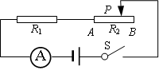
36．（6分）在如图所示的电路中，灯泡L上标有“6V 3W”字样，当只闭合开关时，灯泡L恰能正常发光，电阻的功率为当只闭合开关时，电流表的示数为0.3A，电阻的功率为，已知，不考虑温度对灯丝电阻的影响。求：
⑴电阻与的比值；
⑵电源电压。
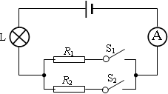
参考答案
一、选择题
题号 | 1 | 2 | 3 | 4 | 5 | 6 | 7 | 8 | 9 | 10 | 11 | 12 | 13 | 14 | 15 | 16
答案 | C | D | B | C | D | B | A | D | A | B | D | C | A | D | B | A
二、填空题
17．不可再生 聚变
18．3:4 4:3
19．前 小 大
20．16 2
21．减小 增大
22．1.8 0.18
23．0.6
24．2.4 0.3
三、识图、作图题
25．如图所示：
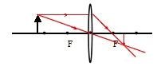
26．如图所示：
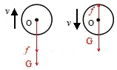
27．如图所示：
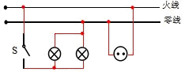
28．如图所示：
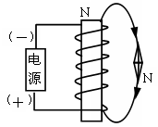
四、实验题
29．⑴木块移动的距离 小球 ⑵速度 ⑶相同 质量
30．⑴重心 ⑵右 重心 ⑶
31．不能 能 能 绝缘体 导体
32．⑴如图所示 ⑵小灯泡短路 ⑶B 0.6 ⑷25
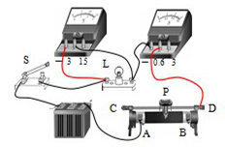
五、计算题
33．⑴ ⑵
34．⑴ ⑵40%
35．⑴10Ω ⑵6V ⑶3.6W
36．⑴ ⑵18V

